发挥学科课堂的优势，培养农村学生创新能力的策略

宝坻区方家庄镇杜家庄小学
马国新

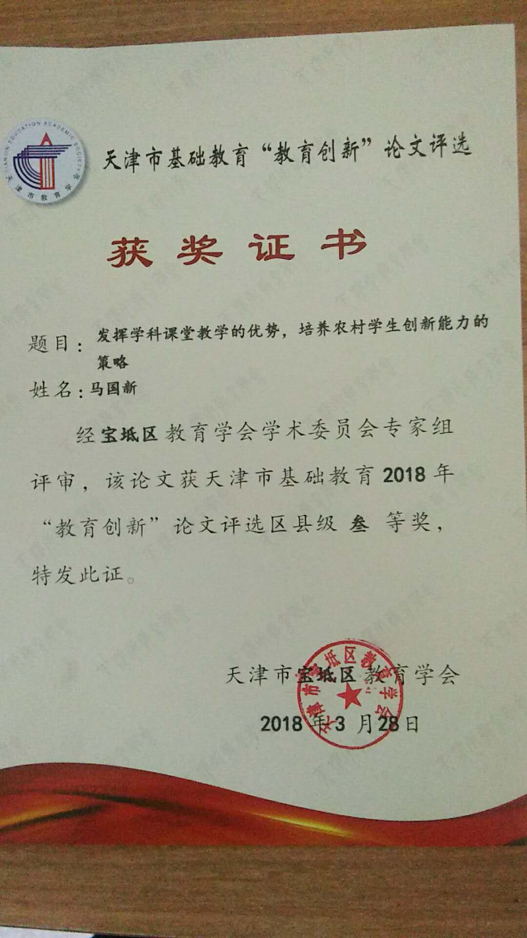
发挥学科课堂的优势，培养农村学生创新能力的策略

“创新是一个民族进步的灵魂，是国家兴旺发达的不竭动力。”在传统教育制度中存在许多不利于创新人才成长的弊病。例如，在教育思想上只重视向学生传授知识，却忽略了培养他们创新知识的能力；在传授知识时采用灌输式，而忽略了学生的兴趣和好奇心；在评价体系上采用简单划一的方式，未能反映出学生真实、全面的水平和能力。这些弊病的存在，在一定程度上遏制了创新能力的发展。新时代强烈地呼唤着教育者对学生创造性思维的培养，新课标也要求教师培养学生创新意识和创新能力为重点，发掘学生创造思维的因素，开发学生的智力潜能，提高学生创造思维的能力，培养新一代有创新精神、开拓能力的高素质人才则是当今教师的首要任务。本文通过分析当前农村中学培养学生创新能力过程中存在的一些问题，积极探索解决途径，以促进学生创造性思维能力的发展。
正文：在传统的教学中，老师是课堂教学的主体，而学生则是老师的陪衬。我们把学生每一秒的时间都安排好，他们只需按部就班地执行。然而由认知规律知道：学生只有参与教学实践，参与问题探究，才能建立起自己的认知结构，才能灵活地运用所学知识解决实际问题，才能有所发现、有所创新。那么新课标给予学生发挥他们创新的机会，同时也给了一线老师们新的教学要求。
一、创设良好教学情境，激励学生的创新意识
情境教学是指在教学中引入、创设与教学内容相适应的场景或氛围，帮助学生正确理解教学内容，促进其知识和能力协调发展的一种教学方法。情境教学可以激发学生的兴趣，培养他们的创新意识，使他们在特定的客观情境中获得丰富而强烈的感受、体验乃至情感，激发其思考与探究的冲动和激情，发展其创新能力。那么在实际的英语教学中，教师需从课文情景中取材, 为学生的语言实践营造一个真实的氛围, 使其在一种真实的情境中感受到真正的语义, 真实的语感,让学生利用所学知识, 在实际生活、学习中进行逼真的感情、思想、语言交流, 激发学生学习兴趣。这就需要我们教师为学生提供学以致用的机会, 由浅入深, 创设真实情景, 如从买东西, 问路，打电话, 看病到应聘、采访、评论等, 引导学生不断地运用英语, 这样让学生把所学语言的知识与实际生活结合起来, 并在实际生活中运用, 不仅活化了教学内容, 而且大大激发了学生的学习兴趣，同时也激发学生思考和探究问题的激情，激励学生的创新意识。 根据我的教学实践，我有如下尝试。如在教学英语的阅读理解前，我给学生讲述了我的一次冒险的“五指山之旅”。以此文激发学生急切获取此信息的欲望，促进学生触类旁通也能踊跃地叙述他们的旅行经历，从而达到预期的教学目的。另外在教学前，我给学生描述了在自己小时学习的情况。另外，在课堂教学中适量加入最新词汇是很有必要的。事实证明，学生对于最新词汇的接受是积极主动的。比如，借社会中的热点问题，介绍一些这方面的词汇，学生们不仅增加了课外知识，熟悉了一批单词，而且提高了学习积极性。
二、充分利用课堂教学，加强学生的思维训练，发展学生的创新能力
现今的课堂教学必须是开放性、平等性、兼容性、创造性相统一的，思想碰撞产生智慧火花的乐园。教学方法以探究式、合作式、研究式、发现法等为主，辅之以传授式。课堂的主人是学生，教师是服务者、协调人，学生挑战书本、挑战教师、质疑权威的见解和异想天开的设想是课堂内容的重要组成部分，教师是权威，也是讨论的平等参与者。引导学生独立思考，不盲目从众，大胆探索，不墨守成规，在学习知识的过程中，在理论联系实际的设想中，发现问题、解决问题，从而展现自我、发展自我、创造自我、相信自我，是教师教育教学能力的体现，也是学生创新能力发展的必然要求。 在英语的教学中，除了鼓舞学生独立思考，质疑究难外，还可采用联想迁移、反寻求异等方式培养学生思维的独创性。 如在教学英语词汇时为了打破学生的思维定势，帮助学生克服依赖性强、迷信权威、死搬教条、思想僵化等消极心理倾向，可组织学生展开各种主题的讨论会，使学生受到启发，展开讨论，发表不同的见解。
三、灵活使用教材，拓展学生思维空间，培养学生创新精神和实践能力。
“创新是一个民族进步的灵魂，是一个国家兴旺发达的不竭动力。”而创新意识的培养，则需要我们教师给学生提供适当的实践机会。在高中英语教材中，有部分教学内容的难度过高，学生一时难于理解，这时，我们可以适当增加几个准备性或提示性的步骤，从而降低教学的难度，同时也可以拓展学生的思维，培养其创新意识和实践的能力。在教学五年级英语这时，为了让学生真正了解和掌握运用西方的餐桌礼仪，我准备了一套西餐的餐具。在阅读课文前，给学生演示了西方餐桌上刀叉、汤匙等餐具的使用，然后让学生与中国餐桌礼仪进行对比，接着进入阅读课文，最后让学生使用现有的餐具进行实践演示，从而培养学生的实践能力。在此基础上让学生就西方礼仪进行讨论，并与中国餐桌礼仪进行对比，以此增加词汇的训练，拓展了学生的思维，培养其创新精神，也开拓了学生的视野。
四、改进教学手段，激发学生的学习兴趣，培养创新潜能。
随着信息技术的大冲浪，电脑真实地走进我们的生活，它几乎可以无所不包，无所不容，于是单调的课堂一下子变的有趣了，学生们走进了多媒体教室，尝到了多媒体教学的乐趣，它容量大、效率高，很容易激起学生的兴趣。五彩的画面、神秘的背景、亮丽的色彩、奇妙的图形、清晰的知识结构图、出奇不意的拓展延伸，都激起学生极大浓厚的兴趣，进而激发他们对知识的接受与创新，以达到提高课堂质量、加入创新分子的目的，让学生爱创、乐创，变成勇于创新的一代新人。授课时我利用了多媒体，引入了桌边林的哑剧电影以及中国的相声，直观形象的画面和妙趣横生的语言，把无声的课堂变成了学习的乐园，激发学生的学习欲望，培养学生创新的潜能
五、合作互动，发掘创新潜力在教学中，若能组织学生集体合作，则有利于发挥每个人的长处。
在合作中，学生之间相互启发、相互讨论、学习，思维由集中而发散，又由发散而集中，个人的思维在集体的智慧中得到发展，这样同学间相互弥补、借鉴、启发、点拨，形成立体的、交互的思维网络，往往会产生异想不到的效果，而让每个学生在小组合作中动手动脑，更是发展其创造力的有效方法。 在教学中，让学生课前准备完成以下任务，上课时让每小组代表上来完成。语言知识要求： 1．词汇：表示天气、气温等词语 。活动形式： 1．个人活动：学生分别上网或在其他书籍查阅有关各城市的气温变化，或采访地理老师。 2．小组活动：小组同学互相交流，相互补充并绘图展示。 3．班级活动：每组代表汇总本组讨论结果，展示所作的图画。通过调查、采访、合作等一系列语言实践活动过程，促进学生的互动合作关系，激发学生学习的兴趣，培养学生自主学习的能力，激发其创新的能力。
六、提高学生的人文素质，培养创新品质目前我国的学生中独生子女很多，特别是农村大部分都是留守青少年，基本的家庭教育都没有，更不用说人文教育了，那么作为教师我们更需要重视学生的人文素质的培养。
而且在新教材的编写中也渗透了人文主义的教学理念，贯穿了情感态度价值观的培养，注重提高学生独立思索和判断的能力，发展与人沟通和合作的能力，增进文化理解与交际的能力。建立友谊的同时，正确认识到“如何对待朋友和他人”的生活态度。当我们在讲授课时，要让学生充分了解学会与他人沟通相处、合作的重要性，更让学生认识到，从而促进每个学生身心全面和谐健康的发展。孔子说，“为师者传道授业也”。作为现代教育者，我们不仅要‘授业’，还要‘传道’，培养学生良好品行和终身学习的愿望与能力，提高学生人文素养。随着社会的发展，对人的创新能力要求越来越高，它已成为21世纪人才必备的素质之一。培养学生的创新思维能力，是社会和国家发展的需要，同时也是每个教育工作者肩负的重任，而课堂是实施素质教育，培养学生创新能力的主要阵地，我们教师担负着培养学生创新能力的重任，我们一定要不畏艰难，勇于进取，开拓创新，用开放的胸襟、包容的精神、科学的方法、有效的措施，为培养学生的创新能力大胆探索、勇于实践，为中华民族创新精神的培育奠定基础！

